**关于做好2022-2023学年第一学期期末线上考试的通知**

各二级学院（部）：

为公平公正、按时保质组织好2022-2023学年第一学期期末线上考试工作，现将线上考试有关要求通知如下，请参照执行。

一、考试时间

**（一）考查课考试时间**

各任课老师于12月27日前完成考查课考核。

**（二）考试课考试时间**

12月27日：全校公共课程、交叉课程考试；

上午2场：第1场  8:00-10:00《大学英语2-1》

第2场 10:20-12:20《习近平新时代特色社会主义

思想概论》

下午1场：第3场 14:00-16:00 《外贸英语函电2-1》

14:00-16:00 《进出口业务》

12月28日—12月30日：二级学院专业课程考试。

**（三）公共课和交叉课考试安排**

由课程承担单位通过超星学习通负责试卷发放，由学生所在二级学院按行政班级派监考老师与任课老师共同完成监考。

二、命题安排

1.请各二级学院（部）根据考试课程确定对应的线上考试形式（如采用超星学习通考试平台、上交实践实验报告、录音录像视频、设计或汇报等），各二级学院（部）在确定每门课程的具体考试形式后，填写课程考试命题汇总表(附件1)并于12月19日上交教务处。

2.命题工作在2022年12月19日前完成，同一专业（或同一层次）平行班级的同一门课程统一命题，同时考试。各教研室统一进度，分课程各命2套（A、B卷）试卷。

3.各二级学院（部）需组织好试卷命题和评审工作，要根据各课程考试时长设计好试卷结构，采用超星学习通考试平台进行考试的课程需组织老师做好试题录入工作，完成组卷及防作弊设置。试卷评审由二级学院（部）负责。

4.试卷由各二级学院（部）负责保管，各二级学院（部）需特别注意出卷、审卷、录入等环节中的试卷保密工作，做到有记录可查。

三、考试方式

本学期原则上全面采用线上考查、考试，学生如有不具备考试条件等客观原因的，由本人提出缓考申请，学院审核汇总后报送教务处备案。

**（一）试题发放与答案提交**

1.试卷准备。开课学院应于考试开始前在超星学习通上创建试卷（可根据课程特点适当扩大开放性试题占比），并以文本形式提前向考生发布线上考试操作说明及具体要求。完成组卷和考生名单导入工作，备好AB卷，出现突发状况立即启用备用卷。

2.发布试卷前，任课教师针对考生按下图进行“发放设置”（注意：需勾选“只允许学习通 APP 考试”，如图1所示），其中发放时间和截止时间均应按照考试日程表设置，考试限时120 分钟（考试时间110分钟，答案拍照上传时间10分钟）。不得勾选“允许学生在手机APP上传附件”。特殊情况时各学院可根据情况自行调整。

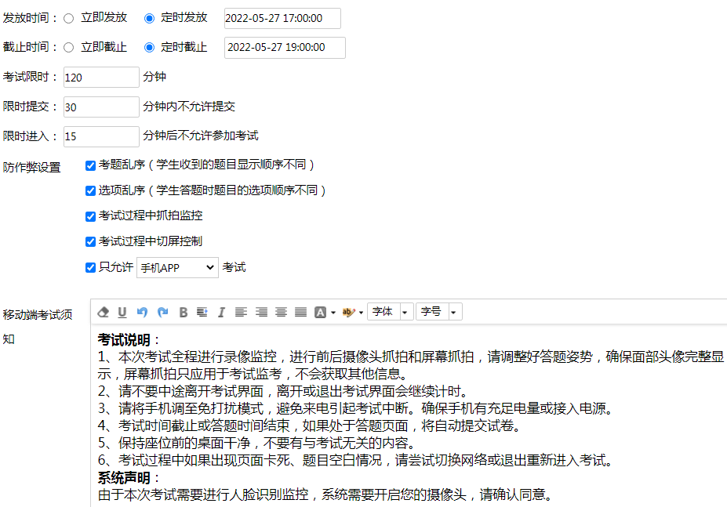

图1 试卷发布设置

3.任课教师在“发放设置”-“高级设置”中勾选“考试到达截止时间后自动提交”，将填空题和多选题根据评分标准进行选择，如图2所示。

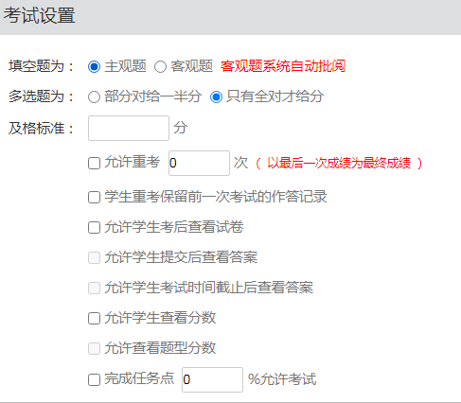

图2 考试设置

4.试卷发布之后，考前如想更改设置，可在（发放设置）（考试设置）中进行更改，如图3所示。

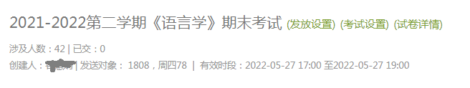

图3 发放设置、考试设置、试卷详情

5.按照考试设置，考生只能在一台设备上作答，移动设备答题时学习通有IP地址监控功能，否则将按违纪处理。客观题在学习通上直接作答，主观题以及填空题（根据实际情况）如需要用到答题纸则在答题纸上作答，答题完成后，将答案拍照上传至相应答题框，上传照片要清晰。

6.监考教师提醒考生在答题纸相应位置书写个人信息、课程信息，可与主观题第一题答案一起拍照上传，答题时务必写清每道大题、小题的题号，答题纸上不能书写与考试无关的内容，否则按“标记”卷不予评阅，以“零”分计。手写版答案留存至成绩公布之后，以免出现特殊情况，需要再次上传。

7.在超星学习通平台“统计”—“成绩管理”—“权重设置”中设置正确的各部分成绩权重。

# 四、监考须知

为便于交流和处理考试中出现的问题，课程负责人和监考教师原则上必须到学校办公室完成监考工作，通过学习通进行监考。

**（一）总体安排**

1.采用超星学习通考试平台进行线上考试的课程每行政班安排1名监考教师（由行政班所属二级学院负责安排），监考教师确定后，课程负责人将监考教师（超星系统中显示的监考教师）设为超星网络课程教师团队,课程负责人与监考教师一同进行超星学习通监考。

2.监考老师进行核对考生名单，如有缺考（考试开始后 15分钟未能参加考试），及时记录在监考记录表上。

3.各二级学院（部）安排4人进行线上巡考，巡考老师同样需提前设为超星网络课程教师团队。

**（二）监考过程**

**1.身份识别**

利用超星学习通考试系统人脸识别功能，对考生身份进行识别，请提前将学习通APP升级至最新版本，点击 “我-头像-账号管理”或“我-设置-账号管理”在“人脸识别信息采集” 完成采集，人脸信息采集只有在考试时才能进行；考生要将身份证正面向上摆放在答题纸旁以备视频监考和巡视查验。课程负责人尽快熟悉超星学习通考试系统操作指南，提前进行模拟演练并对超星学习通人脸识别进行测试。

**2.监控答题**

超星学习通监考：答题过程中考生设备不能离开超星学习通界面，离开超过一定时间或次数，监考教师应通过学习通对考生予以警告，并将具体情况记录到监考记录表中。

**3.拍照上传**

考生应在规定时间内完成拍照上传，时间截止后试卷会自动提交。如果一直不能上传成功，请退出学习通再次登录完成上传。特别提醒同学们注意：雷同卷全部以“零”分计，并按“作弊”处理，给予相应处分。

**4.考试结束**

全部考生答案上传完毕，可退出学习通。如果考生提前退出或有意外情况发生，应对无法联系到的考生进行相应处理并记录。考试结束，将线上考试考场记录单（附件7）上交学院。

# ****五、考场突发事件处理****

（一）超星考试系统发生故障，全体或大部分学生无法顺利答题。立即记录故障发生时间，通知学生等待，等待期间学生应在镜头前保持端坐，双手于镜头前完整展示。并及时与超星客服联系排除故障，故障排除后学生可继续答题，由监考老师补足相应时间。

（二）若有考生因网络问题未能按时进入考试或中途掉线，进入或返回后允许进行考试，也可根据考生要求适当延长考试时间，若考试时间截止可提醒未成功提交答案的考生将答案拍照后直接通过QQ发给任课教师，监考教师将学生信息及迟到、掉线时间记录到监考记录表中。或者及时联系考务工作人员帮助学生解决问题。

（三）考试过程中，如发现可疑画面，监考老师应立即记录画面出现的时间，并截图保存。学生发生以下情况，监考老师应立即停止其考试，强制回收试卷，并记入线上考试考场记录单。

1.考生有违纪或作弊行为的，一经查实，第一时间保留作弊凭证，将作弊情节记录在监考记录表上，并根据其违纪情节上报学院和教务处，按照《湖南外贸职业学院学生考试纪律与违纪处分办法》有关规定处理。

2.考生画面出现停滞或黑屏。

3.考生离开超星视频监控范围。

4.超星系统提示考生单次切屏时间超过30秒。

5.其他需要停止考试的行为。

# ****六、成绩报送****

# **1.在各门课程考试结束后，任课教师准确地将学生平时成绩和课程考试成绩录入正方教务系统(登录学校网站首页，进入正方教务系统)。教考分离的课程由阅卷教师及时将学生课程考试成绩报送给任课教师，由任课教师在成绩管理系统中录入学生过程考核成绩和课程考试成绩。**

# **2.成绩录入后，教师须对无成绩或不及格的学生成绩进行认真的核实，以尽量避免产生漏报、错报等问题。凡是缺少成绩的学生，教师必须与学生所在二级学院核实，确认该学生是属于缺考还是缓考，任课教师提交成绩前须由二级学院（部）审核。课程考试成绩提交工作必须考后三个工作日完成。**

# **3.平时成绩、期末课程考试成绩、总评成绩记录在学生成绩登记册上，学生成绩登记册与阅后的试卷一同交教学院（部）保管，并于下学期开学第一周内将相关教学资料交教务处。**

# ****七、其他工作要求****

**（一）各二级**学院（部）要按照考试工作安排，根据专业、课程特点，结合实际情况，制定本学院在线考试实施方案，**设考务办公室，成立考试工作领导小组，做好考务安排、命题、试卷保管等工作，**切实解决考试过程中出现的各种问题，避免教学责任事故发生。

# **（二）各二级学院（部）在2022年12月20日下班前完成排考安排，并于12月21日后将经教务处审核通过的考试安排通知各相关人员。**

# **（三）12月22日前，各二级学院（部）需组织召开期末考试工作会议，布置考务工作，并组织巡考人员和监考教师学习《湖南外贸职业学院课程考核与成绩管理办法》、《学生在线考试要求》。**

# **（四）对违纪考生的处理，每场考试结束后，二级学院考务办公室严格根据《湖南外贸职业学院学生考试纪律与违纪处分办法》处理后报学生工作处、教务处备案，二级学院将违纪处理结果通知任课教师录入成绩管理系统。**

# **（五）考试结束后，各二级学院（部）将命题汇总表纸质档、样卷电子档（考查课程命1套补考试卷、另附参考答案）和期末监考统计汇总表、线上考试考场记录单，统一整理后交教务处。电子文档于1月4日前将发邮箱64317647@qq.com，纸质档于下学期开学第一周内交教务处求知北楼103。**

（六）相关材料交送截止时间：

1.二级学院在线考试实施方案：12月21日；

2.课程考试命题汇总表(附件1)：12月21日；

3.公共课、交叉课考试安排表(附件2)：12月21日；

4.二级学院专业课程线上考试安排表(附件3)：12月21日。

各二级学院（部）要从保证学院人才培养质量和建设优良教风学风出发高度重视期末考试工作，做好学生的诚信教育、考风考纪教育工作，严肃监考纪律，从严治考，为学生营造公平、公正的考风考纪环境，共同促进学校考风学风建设。

教务处

2022年12月16日

附件1.课程考试命题汇总表

[附件2.公共课、交叉课考试安排表](http://jwc.zknu.edu.cn/_upload/article/files/27/50/838104894cac8b50c9567ea1c3f3/9c5b333c-44e5-449c-a940-4f71e2b0b06f.docx)

附件3.二级学院专业课程线上考试安排表

[附件4.超星智慧考试系统使用手册](http://jwc.zknu.edu.cn/_upload/article/files/27/50/838104894cac8b50c9567ea1c3f3/00dda366-16fa-488d-875e-e36790015e8a.doc)（教师）

[附件5.学生在线考试要求](http://jwc.zknu.edu.cn/_upload/article/files/27/50/838104894cac8b50c9567ea1c3f3/cebc65ed-28c5-4ffb-b7d5-d8be03b56aa1.docx)

[附件6.超星智慧考试系统使用手册（学生）](http://jwc.zknu.edu.cn/_upload/article/files/27/50/838104894cac8b50c9567ea1c3f3/9a620980-3cfa-49ed-8c51-ccd8605acd22.doc)

附件7.线上考试考场情况记录单